ORDENANZA MUNICIPAL DE ILUMINACIÓN PÚBLICA

DECRETO EXENTO N° 4706, DE 19.12.17
MODIFCACIÓN DECRETO EXENTO N° 4365, DE 23.11.18

TITULO 1
GENERALIDADES

ARTÍCULO 1

La presente Ordenanza tiene como objetivo regular los procedimientos de instalaciones de Alumbrado Público, los que se clasifican en; Alumbrado Público en nuevas urbanizaciones, urbanas o rurales, obras de reposición de Alumbrado, reemplazo de Alumbrado Público, modificaciones de instalaciones de Alumbrado Público existente, iluminación de áreas verdes, iluminación de ciclovías, iluminación peatonal e iluminación ornamental, así como las existentes en cualquier bien nacional de uso público. Las que pueden ser ejecutadas por empresas contratadas por el municipio de Rancagua o en su defecto contratadas por otros servicios o estamentos gubernamentales o particulares, en los Bienes Nacionales de Uso Público de la comuna de Rancagua, administrados por la Ilustre Municipalidad de Rancagua.

ARTÍCULO 2

La Dirección de Obras Municipales, será la entidad responsable de coordinar con las unidades de Ingeniería Eléctrica, Asesoría Urbana, Estudios y Proyectos, Gestión Ambiental, y cualquier otra Unidad o Dirección Municipal que tenga relación con el proyecto, la aprobación de los respectivos proyectos de alumbrado, los que deben cumplir con lo establecido en la presente ordenanza.

ARTÍCULO 3

Le corresponderá al Departamento de Ingeniería Eléctrica de la Municipalidad de Rancagua, gestionar, y revisar en coordinación con las unidades indicadas anteriormente, como asimismo aprobar e inspeccionar los proyectos de los servicios contratados por el municipio o de terceros que realicen proyectos en la Comuna. Debiendo cumplir con las siguientes condiciones:

1.- Toda empresa de servicios que ejecute un proyecto de iluminación para realizar en la Comuna de Rancagua obras relacionadas con lo señalado en el Artículo 1 de la presente Ordenanza, deberá presentar, previo al inicio de las obras el o los Proyectos relacionados con la materia, tales como:

- Proyecto.
  - Memoria Explicativa con la Descripción del Proyect006F.
  - Planos, considerando la Planimetría con la disposición de las luminarias en caso de requerir iluminación, basado en el proyecto de urbanización, área verde, ciclovía, y cualquier otro aplicable a la presente Ordenanza, plano físico y digital en AutoCAD 2007.
  - Fichas Técnicas de las luminarias y su certificación de acuerdo a la normativa vigente.
  - Simulación computacional de niveles de iluminación finales, en programa Dialux o similar.
  - Cubicación de materiales marcas y modelos que se utilizarán.
- Clasificación tarifaria propuesta para el caso del Alumbrado Público.
- Gastos Operacionales de la situación con proyecto en Tarifa BT-1, BT-2 y BT-3, o las que existan al momento de realizar el proyecto.

2- El municipio, a través del Departamento de Ingeniería Eléctrica, otorgará, una vez revisado y realizadas las observaciones si correspondiere, el Certificado de aceptación de VºBº del proyecto y que cumple con la presente Ordenanza Municipal.

3.- Las Especificaciones Técnicas y toda la documentación solicitada para cada obra en particular se regirán por lo establecido en la normativa vigente.

4.- La Visación de aceptación del Proyecto, la Recepción Provisoria y Definitiva de las obras serán realizadas por la Dirección de Obras Municipales de la Ilustre Municipalidad de Rancagua.

TITULO II
PERMISOS POR CONSTRUCCIÓN O INSTALACIÓN EN BIENES
NACIONALES DE USO PÚBLICO Y ASPECTOS TÉCNICOS

ARTÍCULO 4

La construcción de obras que se emplacen en terrenos que sean o vayan a ser Bienes Nacionales de Uso Público, conforme la Ley General de Urbanismo y Construcciones, deberá contar sin excepción con el permiso Municipal otorgado por la Dirección de Obras Municipales (ocupación de BNUP, edificación o loteo, según corresponda), para tal efecto, el solicitante deberá presentar el Certificado de aprobación del Proyecto en cuestión según lo establece el Título 1 en su Artículo 3 de la presente Ordenanza.

ARTÍCULO 5

Las empresas que construyan obras de Alumbrado Público en la Comuna de Rancagua, previo a su ejecución deberán informar del inicio de obras a la Municipalidad, presentando una carpeta en la Dirección de Obras Municipales que contenga los siguientes documentos:

- Identificación de la Empresa:
- Individualización de la Empresa Constructora.
- Identificación del Propietario de la Obra y Representante Legal.
- Identificación del Subcontrato (si correspondiera) encargado del Proyecto de Alumbrado Público.
- Individualización del profesional acreditado por SEC (Clase A), responsable de la obra de iluminación. Fotocopia de Título y Licencia de Instalador Clase A legalizadas.

- Documentos Técnicos:
- Certificado de Visación de la Aceptación del Proyecto emitido por la Dirección de Obras.
- Documento de Garantía del fabricante por un período de 60 meses, a contar del Momento de la Puesta en Servicio del Proyecto.

ARTICULO 6

La tecnología que se utilizará en las nuevas instalaciones de Alumbrado Público, será del tipo LED o su equivalente técnico, es decir de Eficiencia Energética, no se aceptarán proyectos con luminarias de tecnología Incandescente, Sodio o Haluro Metálico. Las luminarias a instalar corresponderán obligatoriamente a un modelo similar en cuanto a dimensiones, forma, color y construcción de las luminarias instaladas en la comuna y deberán cumplir con las siguientes características técnicas mínimas:

- Certificado de Aprobación de Tipo Luminaria de Alumbrado Público, protocolo de Análisis y/o ensayo de seguridad PE Nº 5/07, el cual deberá ser emitidos por laboratorios que cuenten con la autorización vigente de la Superintendencia de Electricidad y Combustibles (SEC).
- Ficha técnica de la luminaria, proporcionada por el fabricante o distribuidor oficial en Chile, la cual deberá cumplir con los requisitos mínimos señalados en Tabla N°1 indicada más adelante.
- Ficha Técnica de cada componente, LED, Driver, Conmutador, etc.
- Pérdidas máximas del equipo eléctrico, certificadas por organismo certificador reconocido por SEC de +- 10%.
- Voltaje de Operación 120-277 Volt.
- Factor de Potencia: > 0,93.
- Frecuencia Nominal 50 Hz.
- Grado de Protección de Luminaria: IP 65 o superior.
- Temperatura Color. 3.800 - 4.900 °K.

Para las nuevas instalaciones que consideren luminarias tipo Viales, se deberá tener presente el cumplimiento de las siguientes características técnicas:

Tabla Nº 1
Especificaciones Luminarias LED Viales
Potencia⁽¹⁾ | Flujo Luminoso | Corriente Alimentación | Vida Útil⁽²⁾
55W | Mayor o Igual a 6.000 lm | 700mA | Mayor o igual a 100.000 horas.
71W | Mayor o Igual a 8.000 lm | 700mA | Mayor o igual a 100.000 horas.
107W | Mayor o Igual a 12.000 lm | 700mA | Mayor o igual a 100.000 horas.
123W | Mayor o Igual a 14.000 lm | 700mA | Mayor o igual a 100.000 horas.
163W | Mayor o Igual a 18.000 lm | 700mA | Mayor o igual a 100.000 horas.
180W | Mayor o Igual a 20.000 lm | 700mA | Mayor o igual a 100.000 horas.

- Los valores de Potencia indicados en Tabla podrán tener de una variación +/- del 10% para las luminarias de 55W, 71W y 107W y +/- 5% para las luminarias de 123W, 163W y 180W.

- Para el caso de la Vida Útil indicada en Tabla, se deben considerar tanto para la Luminaria como para el Driver.

Para efectos de Cálculos de Iluminación, se debe considerar un Factor de Mantenimiento
0,85, Tipo de Carpeta de acuerdo con el terreno existente o proyectado y Retranqueo de 0,5 mts.

Para el correcto montaje de las Luminarias tipo viales en postes de hormigón, se deberá utilizar Ganchos del Tipo, L-150 o L-400 fabricados en cañería ISO serie liviana R2, galvanizados en caliente según norma vigente, considerando dejar la luminaria a la mayor altura posible, la que no podrá ser inferior a 8,5 metros, con un ángulo de 5º de inclinación respecto a la horizontal, respetando el distanciamiento de las Líneas Eléctricas Categoría B y Categoría C, acorde a lo indicado en Reglamento de Instalaciones Eléctricas de Corrientes Fuertes NSEG 5. E. n. 71, sus modificaciones a la disposición que lo reemplace y demás disposiciones legales, reglamentarias y técnicas sobre la materia.

6.1 DISEÑO Y CONSTRUCCIÓN DEL ALUMBRADO PÚBLICO EN ÁREAS VERDES Y PARQUES

Los proyectos de espacios públicos, áreas verdes y parques deberán cumplir con un estándar de iluminación según la localización.
Dentro de la comuna se reconocen cinco zonificaciones que caracterizan como se diseña y se construye la iluminación en la comuna.
LOCALIZACIÓN
Sector Centro | 1 | Eje Histórico
 | 2 | Eje de la Modernidad
 | 3 | Casco Histórico
 | 4 | Zona Peri-central
Sector Perimetral | 5 | Zona Perimetral y zona Rural
Casos especiales | *Zonas Típicas
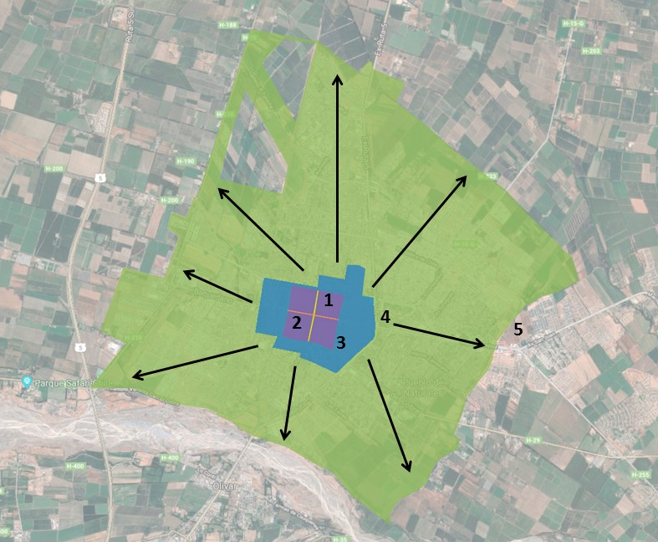

Imagen 1: Zonificación de la comuna para diseño de iluminación púbica.

Sector Centro
Los proyectos localizados dentro del sector centro se subdividen a su vez en las siguientes categorías:
LOCALIZACIÓN
Sector Centro Polígono  A-B-C-D-E-F-G-H-I-J-K-L-M-N-O-P-Q-A | 1 | Eje Histórico
 |  | Paseo del Estado – Calle del Estado
 | 2 | Eje de la Modernidad
 |  | Paseo Independencia - Calle Germán Riesco
 | 3 | Casco Histórico
 |  | Cuadras interiores cuadrante Alameda- Freire- Millán- San Martín
 | 4 | Zona Peri-central  Todas las cuadras interiores del perímetro del polígono centro excluyendo casco histórico, eje de la modernidad y eje histórico.
Tramo A-B: Línea Férrea.
Tramo B-C: Alameda Vereda Norte - Recreo
Tramo C-D: Recreo- Nva. Florencia
Tramo D-E: Nva. Florencia (Incl. Pje. Milán y L.A. López) - Illanes.
Tramo E-F: Illanes- Última Esperanza.
Tramo F-G: Calle Última Esperanza.
Tramo G-H: Calle Última Esperanza - La Cruz.
Tramo H-I: Calle La Cruz - Alameda vereda Norte.
Tramo I-J: Alameda vereda Norte - Ex-Ruta 5 (Travesía)
Tramo J-K: Ex-Ruta 5 (Travesía)
Tramo K-L: Ex-Ruta 5 (Travesía)
Tramo L-M: Ex-Ruta 5 (Travesía) - Calle Gral. Bulnes
Tramo M-N: Calle Gral. Bulnes - Cachapoal.
Tramo N-O: Cachapoal. - Calle Molina.
Tramo O-P: Calle Molina - Avda. San Martín.
Tramo P-Q: Avda. San Martín - Millán.
Tramo Q-A: Millán-Línea Férrea.

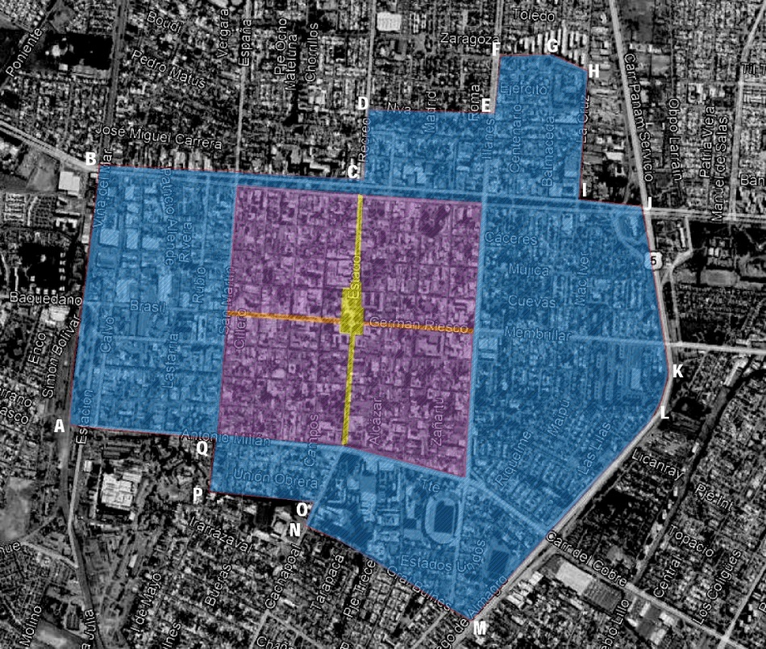
1
2
3
4
Imagen 2: Zonificación del sector centro.
Localización
 | 1 | Eje Histórico
 | 2 | Eje de la Modernidad
 | 3 | Casco Histórico
 | 4 | Zona Peri-central

Sector Centro | - Eje Histórico
Ubicación | Calle del Estado, entre Avda. Libertador Bernardo O´Higgins y Calle Millán.
Iluminación | Iluminación: Luminaria Valentino LED, luz cálida, canalización subterránea, 71W.  Iluminación de baja altura: Citrene con pantalla de 120°
Sector Centro | - Eje de la modernidad
Ubicación | Eje Independencia entre San Martín y Freire
Iluminación | Iluminación: Luminaria Yoa LED, luz blanca, con canalización subterránea, 72W.
Sector Centro | - Casco Histórico
Ubicación | Polígono entre calle Libertador Bernardo O´Higgins, Freire, Millán y San Martin.
Iluminación | Iluminación: Luminaria Valentino LED, luz día, canalización subterránea, 75W.
Sector Centro | - Zona Peri-central
Ubicación | Polígono A-B-C-D-E-F-G-H-I-J-K-L-M-N-O-P-Q-A.  Tramo A-B: Línea Férrea.  Tramo B-C: Alameda Vereda Norte - Recreo  Tramo C-D: Recreo- Nva. Florencia  Tramo D-E: Nva. Florencia (Incl. Pje. Milán y L.A. López) - llanes.  Tramo E-F: Illanes- Última Esperanza.  Tramo F-G: Calle Última Esperanza.  Tramo G-H: Calle Última Esperanza - La Cruz.  Tramo H-I: Calle La Cruz - Alameda vereda Norte.  Tramo I-J: Alameda vereda Norte - Ex-Ruta 5 (Travesía)  Tramo J-K: Ex-Ruta 5 (Travesía)  Tramo K-L: Ex-Ruta 5 (Travesía)  Tramo L-M: Ex-Ruta 5 (Travesía) - Calle Gral. Bulnes  Tramo M-N: Calle Gral. Bulnes - Cachapoal.  Tramo N-O: Cachapoal. - Calle Molina.  Tramo O-P: Calle Molina - Avda. San Martín.  Tramo P-Q: Avda. San Martín - Millán.  Tramo Q-A: Millán-Línea Férrea.
Iluminación | Iluminación: Luminaria Valentino LED, luz día, canalización subterránea, 75W.

Sector Perimetral.

Los proyectos del sector otros sectores fuera del sector centro.

Sector Perimetral | Zona Perimetral y rural
Ubicación | Otros sectores de la común fuera del sector centro
Iluminación | Iluminación: Luminaria Yoa LED, luz blanca, con canalización subterránea, 72W.

Aspectos Técnicos de las Luminarias.

La tecnología que se utilizará en las nuevas instalaciones de Alumbrado Público en las áreas descritas anteriormente será del tipo LED o su equivalente técnico, es decir de Eficiencia Energética y deberán cumplir con las siguientes características técnicas mínimas:

Tabla Nº 2
Especificaciones Luminarias LED Ornamentales
Modelo | Potencia | Flujo Luminoso | Corriente Alimentación | Vida Útil⁽²⁾
YOA | 72W | Mayor o Igual a 7.700 lm | 700mA | Mayor o igual a 100.000 horas.
Valentino  (Luz Cálida) | 71W | Mayor o Igual a 7.700 lm | 700mA | Mayor o igual a 100.000 horas.
Valentino  (Luz día) | 75W | Mayor o Igual a 9.000 lm | 500mA | Mayor o igual a 100.000 horas.

Consideraciones Generales.

Los proyectos de iluminación en espacio públicos y áreas verdes deben considerar en el proyecto eléctrico complementado con el proyecto arbóreo a fin de que una vez establecida el área verde esta esté perfectamente iluminada con complemento a la disposición arbórea.

La Arborización ​de calles deberá contemplar el distanciamiento entre árboles y respecto a postes de alumbrado público, considerando el poste como un árbol más dentro de la arborización en el distanciamiento hacia él, de acuerdo con la especie.

El Alumbrado Público de las áreas verdes debe contemplar la iluminación directa a zonas de juego, estar, circulación y a los respectivos accesos a estos, no obstante lo anterior, las zonas no señaladas precedentemente, deberán considerar iluminación, la que podrá ser de menor intensidad lumínica.

Para nuevas áreas verdes, la altura de montaje de las luminarias no podrá ser inferior a 5 metros. La arborización proyectada deberá contemplar el distanciamiento entre árboles y respecto a postes de alumbrado, considerando el poste como un árbol más dentro de la arborización en el distanciamiento hacia él, de acuerdo con la especie.

Todas las luminarias proyectadas deberán ser conectadas a la red de Alumbrado Público.

ARTICULO 7

Cualquier luminaria que se instale en el sistema de Alumbrado Público deberá disponer de certificación vigente, de acuerdo con lo establecido en el D.S. Nº 298/2005, sus modificaciones a la disposición que lo reemplace y demás disposiciones legales, reglamentarias y técnicas sobre la materia.

La elaboración de los proyectos de iluminación correspondientes, así como su ejecución, deberán ser realizadas solo por instaladores eléctricos de la clase correspondiente de acuerdo a lo establecido en el Decreto Supremo N° 2/2014, “Reglamento de Alumbrado Público de Vías de Tránsito Vehicular”, y Decreto Supremo N° 51/2015, “Reglamento de Alumbrado Público de Bienes Nacionales de Uso Público destinados al Tránsito Peatonal”.

Para efectos de aplicación de la presente Ordenanza, las normativas nacionales a aplicar corresponden a las siguientes:

- D.F.L. 4/20.018 del 2007 “Fija texto refundido, coordinado y sistematizado del Decreto de Fuerza de Ley Nº 1 de Minería de 1982, Ley General de servicios Eléctricos en materia de energía eléctrica”.
- D.S. Nº 115/2004 correspondiente a la Norma NCH Elec. 4/2003.
- D.S. Nº 4188/1955 correspondiente a la Norma NSEG 5 En.71.
- D.S. Nº 1261/1957 correspondiente a la Norma NSEG 6 En.71.
- D.S. Nº 92/1983 “Reglamento de Instaladores Eléctricos y Electricistas de Recintos de Espectáculos Públicos”.
- D.S. Nº 298/2005 “Reglamento para la certificación de Productos Eléctricos y Combustible y deroga Decreto que indica”.
- NSEG 3 En.71 “Normas Técnicas sobre Medidores”.
- NSEG 8 En.75 “Electricidad Tensiones Normales para Sistemas e Instalaciones”.
- NSEG 20 En. 78 “Electricidad Subestaciones Transformadores Interiores”.
- NCH Ele.2/84 “Electricidad, Elaboración y Presentación de Proyectos”.
- NSEG 12.87 : Especifica las disposiciones de instalación y ejecución de los empalmes aéreos monofásicos en baja tensión, para suministrar energía eléctrica en 220 V, cuya capacidad nominal no exceda de 9 kVA.
- D.S. N° 2/2014, “Reglamento de Alumbrado Público de Vías de Tránsito Vehicular”.
- D.S. N° 51/2015, “Reglamento de Alumbrado Público de Bienes Nacionales de Uso Público destinados al Tránsito Peatonal”.
- Cualquier otra no mencionada y que tenga relación con el proyecto.

Se deberá considerar lo establecido en la Ordenanza de Espacios Públicos y Áreas Verdes una vez entre en Vigencia.

Equipo de Medida:

Todos los circuitos de Alumbrado Público deberán contar con el respectivo Equipo de Medida, el que deberá adaptarse a la opción tarifaria seleccionada, así como la cantidad de fases utilizadas en el circuito. Los empalmes deberán cumplir con las disposiciones establecidas en NCH Elec. 4/2003, y/o lo aplicable por la empresa distribuidora de la zona.

Conductores:

Se debe considerar realizar todo el proyecto de Alumbrado Público acorde a las disposiciones establecidas en NCH Elec. 4/2003, los conductores a utilizar deberán cumplir con las características técnicas aplicables, acorde a lo siguiente:
- Tendido Eléctrico Subterráneas: Debe considerar la canalización subterránea, se deberá considerar que debe realizarse a una profundidad mínima de 0,45 metros, la tubería descansará sobre una capa de arena fina y será cubierta con ladrillo fiscal, luego se deberá considerar instalar una cinta de peligro y el retape con la tierra sobrante y compactada, en el caso de canalizaciones instaladas bajo pasos vehiculares, la profundidad no podrá ser menor a 0,8 metros. Debe considerar la canalización, y en caso de existir uniones en las cámaras deberán ser realizadas a través de Mufas de Baja Tensión marca 3M serie 8420 hasta 1 kV, o su equivalente técnico superior. Los conductores a utilizar deben ser de la sección requerida acorde a la potencia del proyecto presentado, respetando las regulaciones de tensiones establecidas en la norma.
- Tendido Eléctrico Aéreo: Debe considerar la instalación de conductor activo y neutro protegido, independiente de la red eléctrica de la empresa distribuidora, a través de las estructuras de montaje correspondiente. Los conductores a utilizar deben ser de la sección requerida acorde a la potencia del proyecto presentado, respetando las regulaciones de tensiones establecidas en la norma.

Postes Ornamentales:

Para la instalación de las Luminarias Ornamentales, estas deberán realizarse en un Poste de Fe cónico de 5 m de altura y espesor de 3mm, 2,5” diámetro superior y 4 “diámetro inferior (Base), incluye refuerzos, base, anclaje, canastillo, tapa de registro, del color de la luminaria a instalar, o su equivalente técnico superior.

El poste deberá considerar en su base, una placa para ser anclado a fundación que se deberá construir, la que no podrá ser inferior a 800mm, y la tapa de registro deberá ubicarse en su parte superior a una altura de 4 metros como mínimo o considerar la instalación de la protección de la luminaria al interior de esta, omitiendo la tapa de registro, la que deberá poseer pernos tipo Allen u otro de familia antivandálico. No se permitirá la instalación de postes ornamentales directamente enterrados en las áreas verdes o en bienes nacionales de uso público.

Junto con lo anterior, se debe realizar la instalación de la tierra de protección de cada uno de los postes instalados, las que se deberán instalarse dentro de cada poste, esto deberá realizarse por medio de la instalación de barras Copperweld de 5/8” y 1,5 metros además de conductor de cobre desnudo de 1x16 mm2, el que deberá adosarse a los postes.

Puesta a Tierra:

Las puestas a tierra de las instalaciones de Alumbrado Público deberán cumplir con las disposiciones establecidas en NCH. Elec. 4/2003.

Para el caso de los proyectos de Alumbrado que utilicen poste metálico, se deberá considerar proveer e instalar la tierra de protección para cada poste asociado al proyecto las que deberán cumplir con las disposiciones establecidas en NCH. Elec. 4/2003.

Tableros y Circuitos:

Cada circuito deberá contar con protecciones de sobrecarga y corto circuito, con capacidad nominal igual o menor para una potencia Máxima de 9,9kW y deberá cumplir con las disposiciones establecidas en NCH Elec. 4/2003 y además disponer de diferenciales de sensibilidad de 30mA para instalaciones subterráneas con postes metálicos.

Los circuitos deben ser independientes entre sí para los diferentes sectores de iluminación.

El sistema de control de encendido y apagado de los proyectos de Alumbrado Público, será centralizado a través de contactores, los que serán comandados por fotocelda u otro sistema que permita el uso eficiente de la energía como reloj astronómico, para las luminarias instaladas en la comuna.

La caja metálica del tablero deberá tener Índice de Protección IP 65 como mínimo, y contar con candado de Tubo.

Otras Consideraciones.

Las Multicanchas, Lozas de Juego, u otras asociados al esparcimiento o deporte de los habitantes de la comuna, que se construyan desde la entrada en Vigencia de esta Ordenanza deberán contar con su respectivo sistema de iluminación, el que deberá ser de Tecnología LED y cumplir con los niveles de iluminación correspondientes a la actividad a realizar en dichas instalaciones, en caso de instalarse proyectores de área deberán contar con Certificado de Aprobación de Tipo Luminaria de Alumbrado Público, protocolo de Análisis y/o ensayo de seguridad PE Nº 5/19, el cual deberá ser emitidos por laboratorios que cuenten con la autorización vigente de la Superintendencia de Electricidad y Combustibles (SEC). Sólo se permitirá la instalación de proyectores de área del tipo LED multichip.

Los refugios peatonales que sean considerados dentro de los loteos, mejoramientos de calles y/o avenidas tanto en el sector urbano como rural, deberán contar con su respectivo sistema de iluminación, el que deberá ser de Tecnología LED.

Diseño.

Para todo diseño de proyecto de Alumbrado Público, se deberá considerar no alterar el tránsito de las personas, la ubicación de los postes debe ser tal que no modifique caminos, pasos peatonales, ciclovías y/o cualquier otro mobiliario urbano existente en la comuna, salvo previa autorización de la Dirección de Obras.

ARTICULO 8:

Con respecto a los niveles de iluminación requeridos en la comuna de Rancagua, se deja establecido que deben ser en función de lo indicado en Tabla Nº 3.

Tabla Nº 3
ILUMINANCIAS (Lux) para Vías de la comuna de Rancagua
Medidas a Nivel de Calzada
Área a Iluminar | Clasificación de Iluminación
Vías Expresas / Vías Troncales / Vías Colectoras | P1
Vías de Servicio / Vías Locales / Ciclo Vías / Áreas Peatonales/ Pasajes / Calles Interiores / Áreas Verdes / Ornamental | P2

La comprobación de los valores anteriormente descritos deberá ser verificados por la Inspección Técnica de la Municipalidad de Rancagua y su metodología se ajustará al procedimiento de Puntos de Cálculo Normalizados para la lluminancia y la Luminancia de la calzada según normativa vigente, consistente en mediciones con puntos de cálculo (grilla), estructurados de acuerdo a la distancia entre postes y ancho de la calzada, mediciones realizadas con luxómetro digital a nivel de piso.

Los resultados serán comparados con los valores indicados en el proyecto de iluminación validado por la Dirección de Obras.

ARTÍCULO 9:

En caso de que existan proyectos de iluminación que no se hayan detallado en el Artículo 1 de la presente Ordenanza, quien ejecute dicho proyecto deberá considerar para su ejecución la instalación de tecnología Led, cumpliendo con las especificaciones técnicas mencionadas en Artículo 6 y Artículo 7 de la presente Ordenanza.

En todo caso El Municipio, a través de su departamento de Ingeniería Eléctrica, otorgará, una vez revisado y realizadas las observaciones si correspondiere, el Certificado de aceptación o aprobación del proyecto y que cumple con la presente Ordenanza Municipal.

ARTÍCULO 10:

La Empresa que construya o ejecute el proyecto de Alumbrado Público, de todas las redes de electrificación, o cualquier otro proyecto de iluminación acogido a la presente Ordenanza, deberá solicitar por escrito a la Dirección de Obras Municipales su respectiva inspección, para ello deberá adjuntar el Certificado Anexo SEC TE2 y Planos As Build aprobados por el servicio competente para que se proceda a inspeccionar.

La Recepción Provisoria de las Obras, será emitida por el Departamento de Ingeniería Eléctrica, solo una vez que se realicen las inspecciones correspondientes, que se realizarán en forma diurna y nocturna, debiendo verificar el cumplimiento de sus aspectos constructivos y de funcionamiento.

Una vez que el Departamento de Ingeniería Eléctrica informe a la Dirección de Obras que se han corregido todas las posibles observaciones de carácter constructivo y/o de funcionamiento que sean detectadas en dicha la inspección, emitirá un Certificado de Recepción Conforme, documento que será adjuntado a la carpeta del proyecto.

En el caso que el proyecto de alumbrado no cumpla con las especificaciones técnicas o con los niveles de iluminación establecidos en la presente Ordenanza Municipal, la empresa deberá adoptar todas las acciones correspondientes para su cumplimiento.

El plazo máximo para la puesta en servicio de los proyectos de Alumbrado Público será de
30 días corridos, contados desde la recepción provisoria de las obras.

ARTÍCULO 11:

Considerando que las instalaciones de Alumbrado Público contribuyen a la seguridad ciudadana, se debe considerar que en el caso de las nuevas urbanizaciones se deberá poner en funcionamiento el servicio de Alumbrado Público con anterioridad a la entrega de las viviendas a sus habitantes.

ARTÍCULO 12:

El incumplimiento de lo establecido en la presente Ordenanza será denunciado al Juzgado de Policía Local, y la fiscalización estará a cargo de los Inspectores Municipales y del Departamento de Ingeniería Eléctrica, previa denuncia.

ARTICULO 13:

Los infractores a la presente ordenanza serán notificados para comparecer ante el Juez de Policía Local, quien, aplicará la multa correspondiente por evento, para lo cual podrá requerir un informe técnico al Departamento de Ingeniería Eléctrica, para aclarar los alcances de la infracción. La multa a aplicar no podrá ser menor a 2 UTM, ni mayor a 5 UTM por evento. En caso de reincidencia de la infracción, estos valores serán 5 UTM, por evento adicional, según determine el Municipio la gravedad de la infracción.

ARTÍCULO 14:

La presente Ordenanza comenzará a regir a los 30 días corridos contados desde su publicación, integra en la página web de la Ilustre Municipalidad de Rancagua.

